АНАЛИТИЧЕСКАЯ ЗАПИСКА
Категорийный анализ товарного портфеля
Дивизион РТГ

Расчёт выполнен | 15.09.2026
Данные в отчёте по | 11.09.2026 (выгрузка от 14.09.2026)
Период анализа | 01.01 - 11.09.2026 (254 дней)
Периметр | 5 955 SKU, 41,75 млн руб. запаса
Подготовлено | автоматически, категорийная аналитика РТГ

Документ содержит коммерческую информацию

Содержание
…
Чтобы номера страниц заполнились, нажмите Ctrl+A, затем F9 и выберите «Обновить целиком». Word делает это один раз при первом открытии.

Выгрузка сделана 14.09.2026, но последние данные в ней — за 11.09.2026. Отчёт построен по фактическим данным, то есть по 11.09.2026: продажи за более поздние дни в хранилище ещё не попали.
Главное
Каждый рубль запаса приносит 1,05 руб. валовой прибыли в год при стоимости владения 0,57 руб. Портфель окупается, но запас прочности небольшой.

 | Значение | Что это значит
Запас периметра | 41,75 млн ₽ | из них 7,12 млн ₽ не продаётся вовсе
Дефицит (OOS) | 24,0 % | недополучено 3,26 млн ₽ оборота
Можно высвободить | 10,97 млн ₽ | плюс 5,50 млн ₽/год экономии на хранении

Если не делать ничего, за квартал потеряем 2,54 млн ₽: 2,26 млн на содержании ненужного запаса и 0,28 млн упущенной прибыли на дефиците. При этом 10,33 млн ₽ остаются замороженными.

Выполнение плана
Вид плана | План, млн ₽ | Факт, млн ₽ | Разница, млн ₽ | Выполнение
ИТАН | 128,99 | 100,22 | −28,76 | 77,7 %
Оперативный | 142,54 | 100,22 | −42,32 | 70,3 %
Дефицит | 133,10 | 100,22 | −32,88 | 75,3 %

За 8 завершённых месяцев. Текущий месяц не учитывается — он неполный.
План выполнен на 77,7 %. Отставание 28,76 млн ₽ за 8 месяцев — это главный вопрос, на который отвечает вся остальная записка.

Сравнение с прошлым годом
За те же 8 месяцев: 104,03 млн ₽ в прошлом году против 100,22 млн ₽ в этом — -3,7 %.
Сравнение возможно только по периметру целиком: между годами товар переразнесли по направлениям (доля отдельных направлений сдвинулась до 78 п.п.). Сопоставлять направления год к году — сравнивать разные наборы товара. Как именно переразнесли — лист «0e.Сдвиг структуры».
Три решения по приоритету
Что сделать | Высвободит, млн ₽ | Даст, млн ₽/год | Срок | Почему первым
Дозаказ ходовых в дефиците | — | 3,26 | 1 месяц | деньги нужны на закупку, но возврат самый быстрый
Уценка медленного товара | 4,94 | 2,84 | 3 месяца | нужно согласование скидки и работа менеджеров
Вывод неликвида | 5,39 | 2,66 | 1 месяц | часть можно вернуть поставщику, часть списать

Прошу согласовать первый пункт: он не требует денег и закрывает часть дефицита за счёт уже купленного товара.

Что изменилось с расчёта от 10.09.2026
Показатель | Было | Стало | Изменение | Оценка
Запас, ₽ | 43,41 млн | 41,75 млн | -1,66 млн | лучше
Оборот, ₽ | 105,01 млн | 107,36 млн | +2,35 млн | лучше
Валовая прибыль, ₽ | 27,07 млн | 27,60 млн | +0,54 млн | лучше
Прибыль за вычетом содержания, ₽/год | 17,74 млн | 18,36 млн | +0,62 млн | лучше
Упущенные продажи, ₽ | 3,19 млн | 3,26 млн | +0,08 млн | хуже

1. Где лежат деньги
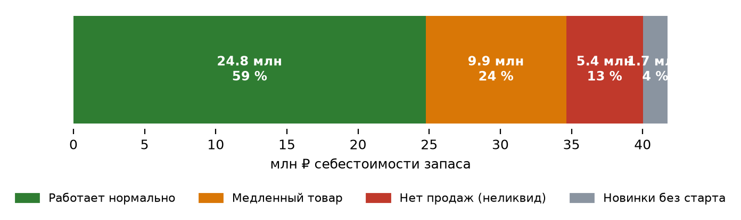
Структура запаса периметра по состоянию на 11.09.2026
Из 41,75 млн ₽ запаса 5,39 млн не продавались ни разу за период. Ещё 9,87 млн — медленный товар, содержание которого дороже приносимой им прибыли.
Отдельно выделены новинки: 129 позиций на 1,73 млн ₽ моложе 90 дней. Продаж по ним ещё нет, но это не неликвид — за ними надо наблюдать, а не выводить.
Запас растёт быстрее продаж?
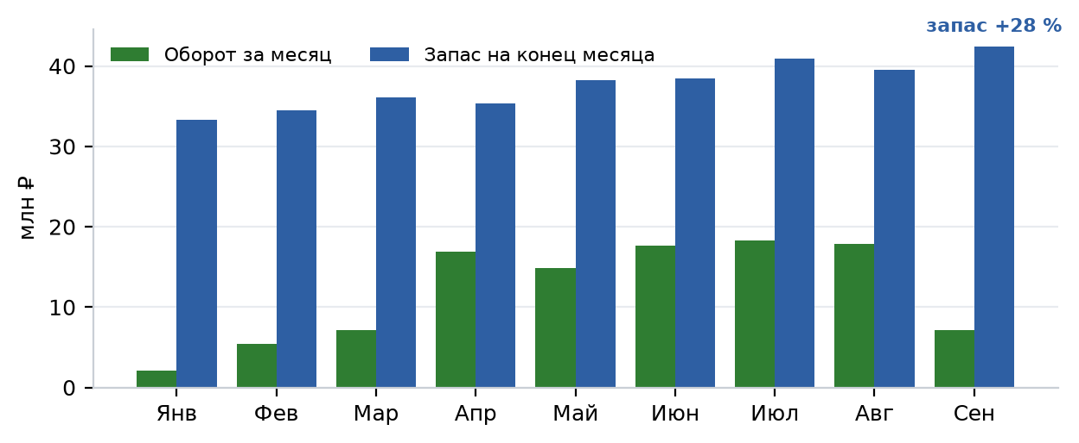
Оборот за месяц и запас на конец месяца, млн ₽
2. Рентабельность по направлениям
Основная метрика — GMROI: валовая прибыль за год на рубль среднего запаса. Порог 0,57 — это стоимость владения запасом (хранение 34,6 % + капитал 22,0 %). Ниже порога направление не окупает собственное хранение, какой бы ни была его маржа.
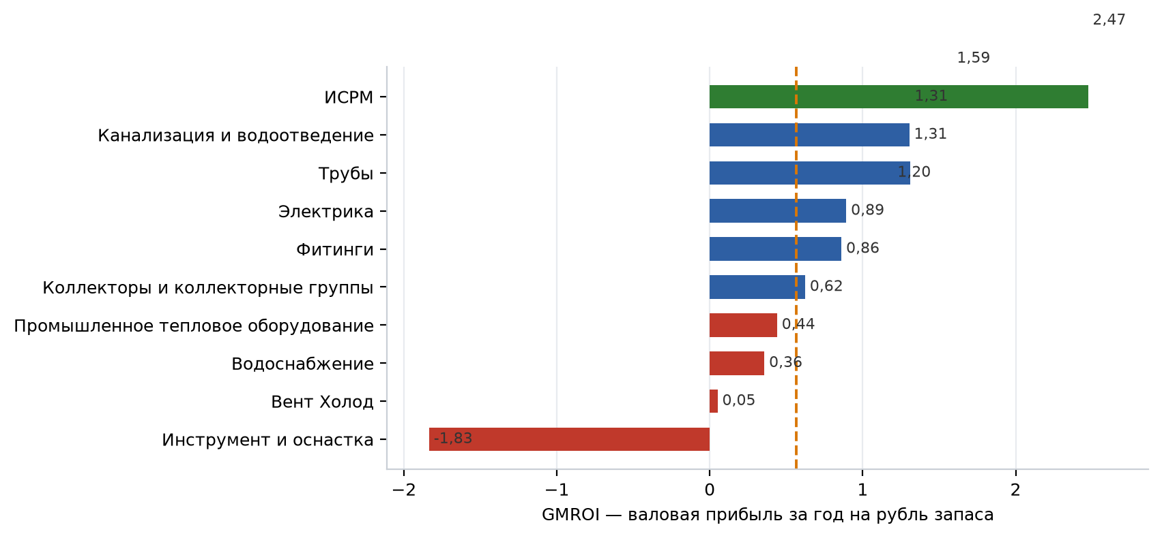
Красным — направления, которые не окупают хранение
Ниже порога: Промышленное тепловое обор, Водоснабжение, Инструмент и оснастка, Вент Холод. Совокупный запас 4,69 млн ₽, убыток 1,68 млн ₽ в год.
Наименование | Динамика | SKU | Оборот, млн ₽ | Маржа | Запас, млн ₽ | Дней | GMROI | Прибыль − содержание, млн ₽/год | OOS
Трубы · Группы Филиалов | ▁▂▂█▅▅▆▅▂ | 768 | 31,47 | 25,4 % | 9,35 | 95 | 1,31 | 6,51 | 21 %
Фитинги · Группы Филиалов | ▁▃▃▇▇▇█▆▃ | 3 036 | 22,93 | 32,1 % | 13,38 | 200 | 0,86 | 3,63 | 16 %
Канализация и водоотведение · Группы Филиалов | ▁▁▂▂▅▇█▇▂ | 587 | 20,78 | 27,3 % | 6,38 | 105 | 1,31 | 4,61 | 11 %
ИСРМ · Группы Комфорт | ▁▃▂▅▄▆▄█▄ | 360 | 16,28 | 26,0 % | 4,78 | 81 | 1,59 | 3,91 | 23 %
ИСРМ · Группы Термо | ▁▁▅█▁▃▁▁▁ | 50 | 4,36 | 17,4 % | 0,47 | 31 | 2,47 | 0,84 | 24 %
Промышленное тепловое оборуд · Группы Филиалов | ▂▇█▃▆▂▅▅▂ | 267 | 3,21 | 17,0 % | 2,02 | 170 | 0,44 | −0,22 | 43 %
Коллекторы и коллекторные гр · Группы Филиалов | ▂▂▁▃▄▃▄█▅ | 176 | 3,05 | 24,3 % | 2,37 | 187 | 0,62 | 0,10 | 31 %
Водоснабжение · Группы Филиалов | ▁▄▂▃▅▄█▅▃ | 420 | 2,73 | 13,8 % | 1,77 | 164 | 0,36 | −0,32 | 31 %
Электрика · Группы Филиалов | ▃▁▁▁█▅▆▁▁ | 23 | 1,01 | 11,8 % | 0,11 | 55 | 0,89 | 0,06 | 39 %
Трубы · Группы Комфорт | ▁▂▃█▃▄▂▃▅ | 36 | 0,82 | 33,3 % | 0,22 | 152 | 1,20 | 0,21 | —
Инструмент и оснастка · Группы Филиалов | ▂█▃▁▃▂▇▅▂ | 210 | 0,41 | -136,2 % | 0,61 | 115 | -1,83 | −1,06 | 12 %
Вент Холод · Группы Вент | █▁▁▁▁▁▂▂▁ | 16 | 0,15 | 3,9 % | 0,29 | 283 | 0,05 | −0,09 | —
Фитинги · Группы Термо | ▁▁▁▁▃▁█▁▁ | 1 | 0,12 | 96,6 % | 0,00 | — | — | 0,17 | —
Прочее оборудование КОМФОРТ · Группы Комфорт | ▁▁▁▁█▁▁▁▁ | 4 | 0,02 | -46,4 % | 0,00 | — | — | −0,01 | —
Промышленное тепловое оборуд · Группы Вент | ▁▁▁▁█▁▁▁▁ | 1 | 0,01 | 52,8 % | 0,00 | — | — | 0,01 | —

Группы, уничтожающие стоимость
Наименование | Динамика | SKU | Оборот, млн ₽ | Маржа | Запас, млн ₽ | Дней | GMROI | Прибыль − содержание, млн ₽/год | OOS
Инструмент и оснастка · Специализированный | ▁█▃▁▂▁▁▁▁ | 102 | 0,17 | -284,0 % | 0,38 | 76 | -3,55 | −0,82 | —
Водоснабжение · Санитарно-технические издели | ▁▃▂▄▅▃█▃▂ | 201 | 1,40 | 5,3 % | 0,87 | 181 | 0,11 | −0,43 | 18 %
Коллекторы и коллекторные гр · Группы коллекторные | ▆█▁▁▂▄▂▁▁ | 41 | 0,24 | -2,4 % | 0,61 | 734 | -0,01 | −0,40 | —
Фитинги · Фитинги для труб ПНД | ▁▂▂▃█▆▄▄▂ | 581 | 1,93 | 39,3 % | 2,11 | 509 | 0,46 | −0,24 | 14 %
Промышленное тепловое оборуд · Прочее | ▂▇█▃▆▂▅▅▂ | 267 | 3,21 | 17,0 % | 2,02 | 170 | 0,44 | −0,22 | 43 %
Фитинги · Фитинги резьбовые | ▁▃▃▇▅▆▇█▅ | 582 | 1,98 | 24,4 % | 1,83 | 273 | 0,43 | −0,22 | 14 %
Фитинги · Фитинги для металлопластиков | ▁▂▃▄▃▂▇█▂ | 150 | 0,25 | 17,8 % | 0,36 | 404 | 0,20 | −0,12 | 18 %
Канализация и водоотведение · Трубы и фитинги (бесшумные) | ▁▂▆▄▄█▃▆▁ | 50 | 0,78 | 32,4 % | 0,61 | 386 | 0,45 | −0,09 | 7 %
Фитинги · Фитинги для нержавеющих труб | ▁▆▃▄▅▄▇█▄ | 127 | 0,81 | 22,2 % | 0,65 | 194 | 0,54 | −0,01 | 16 %
Канализация и водоотведение · Трубы и фитинги для внутренн | ▁▂▃▆▃▄█▆▂ | 249 | 1,93 | 31,8 % | 1,67 | 304 | 0,56 | −0,01 | 6 %

Совокупно 11,11 млн ₽ запаса и 2,56 млн ₽ убытка в год. Первоочередной список для сокращения ассортимента.

3. Бренды
Наименование | Динамика | SKU | Оборот, млн ₽ | Маржа | Запас, млн ₽ | Дней | GMROI | Прибыль − содержание, млн ₽/год | OOS
Royal Thermo | ▁▃▃▄▄▆▅█▄ | 379 | 19,19 | 34,1 % | 6,44 | 103 | 1,84 | 6,52 | 21 %
TEBO | ▂▂▄▆▅█▆▆▃ | 536 | 18,63 | 27,3 % | 8,46 | 148 | 0,92 | 2,83 | 10 %
УЗПК | ▁▁▁█▄▄▇▃▂ | 32 | 7,53 | 20,8 % | 1,74 | 42 | 2,29 | 1,69 | 39 %
ХЕМКОР | ▁▁▁▁▄▇█▄▁ | 112 | 5,94 | 23,0 % | 1,78 | 102 | 1,07 | 0,92 | 21 %
Usystems | ▁▁▁▄█▂▆▄▄ | 173 | 5,72 | 41,5 % | 2,55 | 100 | 2,58 | 2,66 | 22 %
VARMEGA | ▁▄▃▃▄▃▄█▄ | 247 | 4,71 | 22,5 % | 3,12 | 177 | 0,60 | 0,08 | 17 %
AntiFire | ▁▁▁█▁▂▁▁▁ | 104 | 4,33 | 22,9 % | 0,01 | 4 | — | 1,39 | —
Сантехкомплект | ▁▁▁▁▆▇█▅▂ | 214 | 3,71 | 23,8 % | 0,55 | 55 | 2,09 | 0,92 | 26 %
РИДАН | ▁▁▅█▁▃▁▁▁ | 26 | 3,38 | 13,0 % | 0,00 | 1 | — | 0,62 | —
РГК | ▁▁▁▁▂▃▆█▂ | 24 | 3,29 | 36,9 % | 0,58 | 57 | 3,76 | 1,49 | 26 %
Политэк Пайп | ▁▂▅▇▅▇▇█▃ | 319 | 3,12 | 35,4 % | 2,64 | 347 | 0,58 | 0,03 | 8 %
БЕЗ МАРКИ | ▁▅▃▇█▇▅▃▁ | 1 065 | 2,80 | 14,8 % | 2,04 | 332 | 0,19 | −1,16 | 11 %

Бренды, уничтожающие стоимость (запас свыше 200 тыс. ₽)
Бренд | SKU | без продаж | Оборот, млн ₽ | Маржа | Запас, млн ₽ | Дней | GMROI | Прибыль − содержание, млн ₽/год
БЕЗ МАРКИ | 1 065 | 536 | 2,80 | 14,8 % | 2,04 | 332 | 0,19 | −1,16
THERMOLIGHT | 189 | 15 | 1,75 | -10,3 % | 0,37 | 84 | -0,41 | −0,62
ROTORICA | 3 | 0 | 0,00 | н/д | 0,25 | 24 | -15,11 | −0,50
ONE PLUS | 109 | 66 | 0,26 | 6,4 % | 0,55 | 672 | 0,04 | −0,35
ALTSTREAM | 185 | 70 | 0,48 | 29,9 % | 0,78 | 558 | 0,28 | −0,21
ТПК-АКВА | 273 | 79 | 1,03 | 43,8 % | 1,35 | 638 | 0,45 | −0,18
VIEIR | 58 | 36 | 0,03 | 2,0 % | 0,21 | 2227 | 0,00 | −0,13
Mr.Bond | 33 | 6 | 0,21 | 22,1 % | 0,53 | 328 | 0,32 | −0,05
ХОММЕТ | 22 | 5 | 0,47 | 31,4 % | 0,45 | 364 | 0,46 | −0,05
BETTOSERB | 7 | 5 | 0,05 | 19,4 % | 0,34 | 343 | 0,26 | −0,02

Совокупно: запас 6,86 млн ₽, убыток 3,26 млн ₽ в год.

4. Склады
Наименование | Динамика | SKU | Оборот, млн ₽ | Маржа | Запас, млн ₽ | Дней | GMROI | Прибыль − содержание, млн ₽/год | OOS
Филиал РТГ Ижевск | ▁▂▃▆▆▆█▆▂ | 4 374 | 59,59 | 24,0 % | 19,15 | 103 | 1,11 | 10,10 | 19 %
Филиал РТГ Пермь | ▁▃▃▄▅▆▆█▄ | 4 319 | 44,77 | 28,3 % | 22,60 | 152 | 0,95 | 7,32 | 16 %
Прочее | ▁▁▁█▁▂▁▁▁ | 42 | 3,00 | 21,9 % | 0,00 | — | — | 0,94 | —

Типы складов
Наименование | Динамика | SKU | Оборот, млн ₽ | Маржа | Запас, млн ₽ | Дней | GMROI | Прибыль − содержание, млн ₽/год | OOS
Основной | ▁▃▄▇▆▇▇█▃ | 5 836 | 87,83 | 25,9 % | 41,54 | 144 | 0,88 | 11,78 | 23 %
Cash&Carry | ▂▂▂▃▅▇█▇▃ | 2 513 | 16,42 | 25,6 % | 0,21 | 4 | — | 5,92 | 13 %
Прочее | ▁▁▁█▁▂▁▁▁ | 618 | 2,74 | 21,9 % | 0,00 | 52 | 1,97 | 0,61 | —
РЦ | ▁█▁▁▁▇▂▃▁ | 6 | 0,26 | 22,0 % | 0,00 | — | — | 0,08 | —
Витрина | █▂▂▃▂▃▄▅▁ | 84 | 0,11 | -21,5 % | 0,00 | — | — | −0,03 | 17 %

Склады поимённо
Наименование | Динамика | SKU | Оборот, млн ₽ | Маржа | Запас, млн ₽ | Дней | GMROI | Прибыль − содержание, млн ₽/год | OOS
Ижевск Воткинское шоссе РТГ | ▁▁▃█▆▇▇▆▃ | 3 825 | 41,54 | 21,0 % | 16,34 | 97 | 1,00 | 5,45 | 16 %
Пермь Бродовский тракт РТГ О | ▁▂▃▄▄▄▃█▃ | 2 875 | 24,96 | 30,0 % | 11,48 | 142 | 1,10 | 5,24 | 12 %
Пермь Чайковский РТГ Основно | ▁▃▃▄▆█▇▅▂ | 3 397 | 11,68 | 31,0 % | 10,99 | 292 | 0,56 | −0,03 | 34 %
Ижевск Глазов РТГ Основной с | ▁▂▂▃▂▃█▃▁ | 1 902 | 8,29 | 31,0 % | 2,73 | 121 | 1,35 | 2,14 | 48 %
Пермь Чайковский РТГ Cash&Ca | ▃▂▂▃▆▆█▆▅ | 1 111 | 4,85 | 17,2 % | 0,06 | 5 | — | 1,15 | 18 %
Ижевск Воткинское шоссе РТГ | ▂▂▂▃█▇▇▇▃ | 1 120 | 4,32 | 32,0 % | 0,04 | 2 | — | 1,97 | 10 %
Ижевск Глазов РТГ Cash&Carry | ▁▂▂▃▇▆█▇▂ | 1 121 | 4,08 | 30,9 % | 0,04 | 0 | — | 1,81 | 20 %
Пермь Бродовский тракт РТГ C | ▁▂▁▂▁█▇▆▃ | 968 | 3,17 | 22,8 % | 0,07 | 9 | — | 0,99 | 7 %
Адмирал Объекты | ▁▁▁█▁▂▁▁▁ | 34 | 2,73 | 21,8 % | 0,00 | — | — | 0,86 | —
Ижевск Воткинское шоссе РТГ | ▆█▁▁▁▁▁▁▁ | 1 377 | 0,73 | 23,0 % | 0,00 | 488 | 0,22 | −0,37 | 80 %
Ижевск Воткинское шоссе РТГ | ▄█▁▁▁▁▁▁▁ | 1 345 | 0,58 | 29,1 % | 0,00 | 788 | 0,19 | −0,48 | —

Складов не отрабатывают стоимость владения: 6, суммарный убыток 1,30 млн ₽ в год.
Склад | Запас текущий, ₽ | Запас средний, ₽ | Дней запаса | GMROI | Прибыль − содержание, ₽/год
Ижевск Воткинское шоссе РТГ Основной склад 2 | 0 | 1 275 290 | 788 | 0,19 | -479 755
Ижевск Воткинское шоссе РТГ Основной склад 1 | 705 | 1 073 137 | 488 | 0,22 | -367 269
Ижевск Воткинское шоссе РТГ Уличное хранение | 0 | 438 603 | > 9999 | 0,00 | -248 061
Ижевск Воткинское шоссе РТГ Основной склад 3 | 0 | 283 873 | 2087 | 0,07 | -140 406
Пермь Чайковский РТГ Основной склад LV | 10 991 596 | 9 259 874 | 292 | 0,56 | -34 843
Ижевск Воткинское шоссе РТГ Основной склад 4 | 0 | 48 139 | 1846 | -0,13 | -33 284

Площадки с нулевым текущим остатком, но существенным средним запасом — скрытые буферы неликвида: товар пролежал там большую часть периода.
Матрица «направление × склад»
Направление | Ижевск Воткинско | Пермь Бродовский | Пермь Чайковский | Ижевск Глазов Ос | Пермь Чайковский
Трубы | 1,19 | 1,34 | 0,57 | 2,17 | 0,00
Фитинги | 0,75 | 0,95 | 0,42 | 1,90 | —
Канализация и водоотведение | 1,46 | 0,55 | 0,84 | 0,95 | —
ИСРМ | 1,63 | 2,12 | 0,83 | -0,19 | —
Промышленное тепловое оборудов | 0,05 | 1,06 | 0,52 | 0,56 | —
Коллекторы и коллекторные груп | 0,28 | 1,05 | 0,12 | 0,08 | —
Водоснабжение | -0,07 | 0,77 | 0,62 | 0,75 | —
Электрика | 1,59 | 0,62 | 0,68 | -0,04 | —
Инструмент и оснастка | -0,01 | -3,10 | 0,80 | 0,85 | —
Вент Холод | 0,00 | — | -0,07 | — | —
Прочее оборудование КОМФОРТ | — | — | — | — | —

5. Дефицит (OOS)
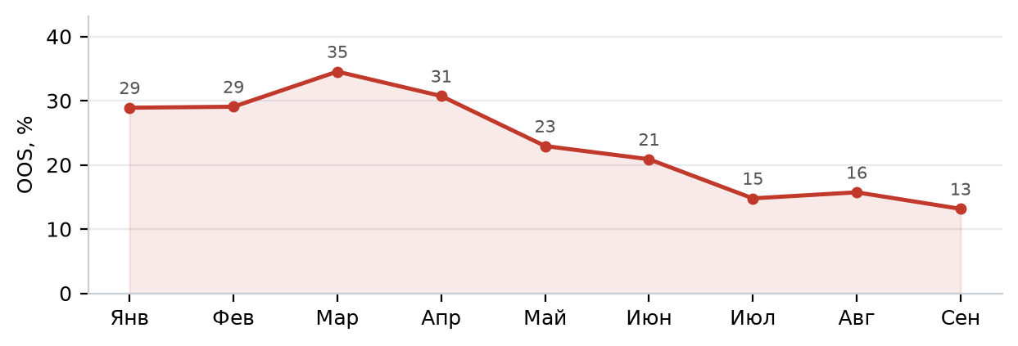
Доля нормируемых позиций, отсутствовавших на складе
Показатель | Значение | Как считается
OOS_incidence | 24,0 % | доля связок SKU × офис × месяц в нуле
Fill Rate | 91,0 % | доля спроса, закрытая с полки
Cycle Service Level | 76,0 % | вероятность отработать месяц без дефицита
DNS | 51 505 ед. | неудовлетворённый спрос в единицах
Упущенные продажи | 3,26 млн ₽ | DNS × цена × 0,30 (доля вернувшихся покупателей)

Оценка упущенных продаж зависит от допущения о доле вернувшихся покупателей. При консервативном коэффициенте 0,30 это 3,26 млн ₽; если считать, что покупатель не вернулся вовсе — 10,87 млн ₽. Реальная величина между этими границами.
Дефицит по офисам
Офис | Связок SKU × месяц | В нуле | OOS
Ижевск Глазов | 7 981 | 3 452 | 43,3 %
Пермь Чайковский | 6 489 | 1 809 | 27,9 %
Ижевск Воткинское | 9 639 | 1 456 | 15,1 %
Пермь Бродовский | 8 964 | 1 225 | 13,7 %

Почему товара не было
Причина | SKU | Месяцев в нуле | Упущено, млн ₽ | Доля потерь | Кому адресовать
Не закупали в этом году | 565 | 3 982 | 1,81 | 55,6 % | закупки — позиция не заказывалась
Закупали, но не хватило | 596 | 3 713 | 1,45 | 44,4 % | закупки и нормы — объём партии мал
Закупали, но не продавалось | 33 | 247 | 0,00 | 0,0 % | категорийный менеджмент — спрос не подтвердился

Разделение по причинам меняет адресата: «не закупали» — вопрос к плану закупок, «закупали, но не хватило» — к нормам и размеру партии.

6. Сверка с юнит-экономикой
По 1 391 позициям есть готовое решение из модели юнит-экономики дивизиона. Сравниваем его с тем, что предлагает наш расчёт.
Результат сверки | Позиций | Что делать
Решения совпадают | 602 | действовать, вопросов нет
Решения расходятся | 37 | пересмотреть вручную, запас 0,78 млн ₽
Нет пары | 752 | позиция не попала ни в один наш список

Дополнительно из юнит-экономики (эти цифры уже посчитаны и не требуют нашей оценки):
Показатель | Значение
Избыточный сток | 10,41 млн ₽
Накоплено долга позициями | 2,59 млн ₽
Затраты за лежание | 9,40 млн ₽
Затраты за продажу | 7,33 млн ₽

Расхождения — самое полезное в этом разделе: это либо устаревшее решение, либо ошибка в наших порогах. Поимённый список — лист «29.Расхождения».

7. Ассортиментная политика и поставщики
Матрица ABC × XYZ: что с чем делать
ABC — вклад в оборот, XYZ — предсказуемость спроса. На пересечении получается готовая политика: один и тот же оборот при стабильном и при рваном спросе требует разных норм.
ABC | XYZ | SKU | Оборот, млн ₽ | Доля оборота | Запас, млн ₽ | Что делать
A | X | 12 | 2,38 | 2,2 % | 0,54 | Держать всегда. Автозаказ, страховой запас минимальный — с
A | Y | 126 | 32,50 | 30,3 % | 7,63 | Держать с сезонным запасом. Нормы пересматривать перед сез
A | Z | 305 | 50,99 | 47,5 % | 10,21 | Держать, но страховой запас выше. Спрос рваный — следить в
B | X | 9 | 0,26 | 0,2 % | 0,08 | Автозаказ по норме. Внимания почти не требует
B | Y | 144 | 3,20 | 3,0 % | 1,63 | Автозаказ с сезонной поправкой
B | Z | 674 | 12,65 | 11,8 % | 6,23 | Снизить норму, часть перевести в заказные
C | X | 1 | 0,00 | 0,0 % | 0,02 | Минимальная норма, автозаказ редкими партиями
C | Y | 78 | 0,34 | 0,3 % | 0,53 | Под заказ или минимальный запас в одном месте
C | Z | 2 747 | 5,04 | 4,7 % | 7,75 | Только под заказ. Складской запас не оправдан
D (нет продаж) | — | 1 859 | -0,01 | -0,0 % | 7,12

Поставщики
Решения о возврате, отсрочке и размере партии принимаются по поставщику, а не по позиции. Всего поставщиков в периметре: 36.
Поставщик | SKU | без продаж | Оборот, млн ₽ | Маржа | Запас, млн ₽ | GMROI | Прибыль − содержание, млн ₽/год
ТВВД, АО | 510 | 40 | 18,53 | 27,8 % | 9,04 | 0,88 | 2,61
БЕ | 220 | 17 | 15,71 | 26,8 % | 4,51 | 1,62 | 3,92
ПОЛИТЭК ПАЙП, ООО | 399 | 62 | 3,96 | 37,2 % | 3,58 | 0,57 | 0,02
ЮНАЙТЕД ТЕРМО РУС, ООО | 150 | 18 | 3,75 | 22,7 % | 1,65 | 0,74 | 0,29
ХЕМКОР, АО | 37 | 4 | 5,00 | 22,7 % | 1,22 | 1,23 | 0,88
Юсистем | 108 | 22 | 4,46 | 42,0 % | 2,30 | 2,18 | 1,99
УЗПК, ООО | 24 | 1 | 6,15 | 20,7 % | 1,74 | 1,62 | 1,19
РОКНИ, ООО | 130 | 10 | 3,07 | 48,9 % | 1,27 | 1,99 | 1,54
ТД Импульс | 67 | 5 | 2,42 | 27,5 % | 1,26 | 1,33 | 0,55
БАШПОЛИМЕР ООО | 21 | 3 | 2,25 | 25,7 % | 0,50 | 1,79 | 0,57
ПК ХОММЕТ | 16 | 1 | 0,46 | 30,9 % | 0,44 | 0,45 | −0,05
Сармат, ООО | 3 | 1 | 1,32 | 20,1 % | 0,72 | 0,84 | 0,12

Не отрабатывают стоимость владения 3 поставщиков: запас 1,11 млн ₽, убыток 0,11 млн ₽ в год. С ними есть предмет для разговора об условиях — отсрочка, размер партии, право возврата.
Готовая диагностика из рабочей матрицы
Эти проблемы уже размечены в матрице пополнения. Они не требуют анализа — только действий.
Код | Что означает | SKU | Запас, млн ₽ | Содержание, млн ₽/год
п1 | Норма упаковки больше нормы запаса — заказать меньше физически нел | 560 | 5,43 | 2,70
п2 | Запасы лежат на складах с нулевой нормой — товар не должен там быт | 1 098 | 13,94 | 7,21
п3 | Требуется расчёт перераспределения между складами | 75 | 1,04 | 0,98
п4 | Требуется перемещение с основного склада на недостающие | 1 914 | 30,16 | 14,19

Особое внимание к коду п1: 560 позиций на 5,43 млн ₽, где норма упаковки больше нормы запаса. Это механическая причина затоваривания — уценкой не лечится, нужен разговор с поставщиком о размере партии.

Бенчмарк офисов
Эталон — «Ижевск Глазов» с GMROI 2,02. Медиана по дивизиону — 1,08.
Офис | Запас, млн ₽ | Дней запаса | GMROI | Цель, млн ₽/год | Потолок, млн ₽/год | Излишек запаса, млн ₽
Пермь Чайковский | 11,05 | 197 | 0,69 | 3,65 | 12,43 | 7,19
Ижевск Воткинское | 16,38 | 109 | 0,96 | 1,88 | 16,64 | 4,64
Пермь Бродовский | 11,55 | 125 | 1,20 | 0,00 | 8,08 | 5,15
Ижевск Глазов | 2,77 | 81 | 2,02 | 0,00 | 0,00 | 0,04

«Цель» — если отстающие подтянутся до медианы: +5,53 млн ₽ валовой прибыли в год. «Потолок» — если все сработают как лучший офис: +37,15 млн ₽; это теоретический максимум, а не план — у офисов разный ассортимент и разная клиентская база.
Куда идёт запас
При сохранении текущего темпа запас растёт на 1,08 млн ₽ в месяц. Через полгода это 48,4 млн ₽ против 42,5 млн ₽ сейчас (+14 %).
Это экстраполяция текущего тренда, а не прогноз спроса: она показывает, что будет, если ничего не менять.

8. План действий
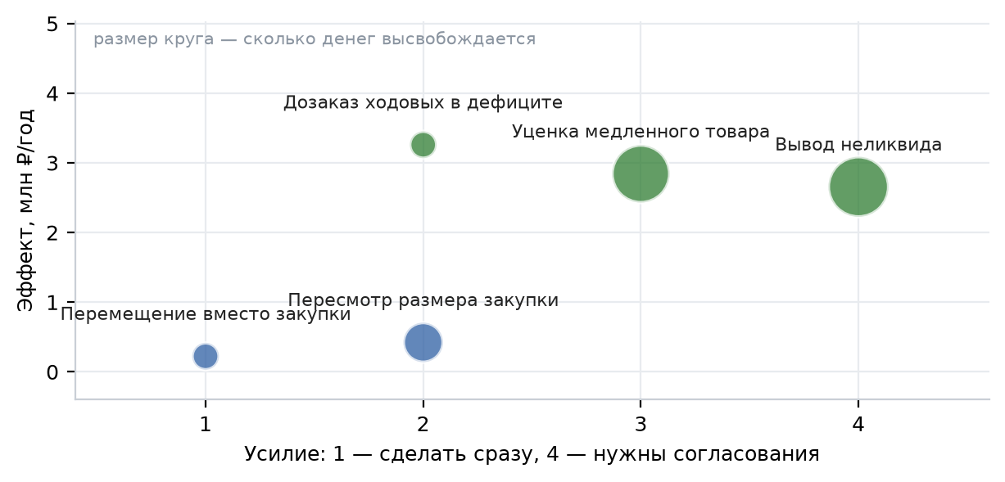
Чем выше и левее — тем раньше делать
Приоритет | Что сделать | Высвободит, млн ₽ | Эффект, млн ₽/год | Срок | Ответственный
1 | Дозаказ ходовых в дефиците | — | 3,26 | 1 месяц | Закупки
2 | Уценка медленного товара | 4,94 | 2,84 | 3 месяца | Категорийный менеджер
3 | Вывод неликвида | 5,39 | 2,66 | 1 месяц | Категорийный менеджер
4 | Перемещение вместо закупки | 0,65 | 0,22 | 2 недели | Логистика
5 | Пересмотр размера закупки | 2,34 | 0,42 | 1 месяц | Категорийный менеджер

Поимённый план — лист «0.Задачи» в приложении: 314 строк, годовой эффект 11,72 млн ₽. По каждой позиции указано, что делать, где, сколько и в какой срок. Столбцы «Статус выполнения» и «Комментарий исполнителя» оставлены пустыми для заполнения в работе, а «Внимание» показывает, что нужно решить до исполнения.
«Сумма действия» — сколько денег двигает само действие: запас под уценку, стоимость перевозки, объём закупки. «Эффект за год» — сколько это приносит или экономит за год. Порядок — по годовой выгоде с поправкой на скорость отдачи: действие, не требующее согласований, при равной выгоде идёт раньше. Приоритет 1 — начинать отсюда. Позиции дешевле порога и всё, что не поместилось в план, свёрнуты в строки с приоритетом 5.
Действие | Позиций | Сумма действия, млн ₽ | Эффект, млн ₽/год | Срок
Уценить | 155 | 5,40 | 3,28 | 2026-09-25
Уценить — остальное | 1 | 3,80 | 2,06 | 2026-10-23
Вывести — остальное | 1 | 3,88 | 1,91 | 2026-11-08
Разобраться с ценой | 64 | 1,04 | 1,22 | 2026-09-14
Вывести | 22 | 1,28 | 0,63 | 2026-10-11
Переместить | 31 | 0,50 | 0,53 | 2026-09-18
Разобраться с ценой — мелочь пакетом | 1 | 0,99 | 0,45 | 2026-10-12
Уценить — мелочь пакетом | 1 | 0,47 | 0,35 | 2026-10-23
Дозаказать | 21 | 2,18 | 0,26 | 2026-09-16
Разобраться с ценой — остальное | 1 | 0,37 | 0,24 | 2026-10-12
Пересмотреть закупку | 6 | 0,67 | 0,14 | 2026-09-16
Вывести — мелочь пакетом | 1 | 0,17 | 0,12 | 2026-11-08
Пересмотреть закупку — мелочь пакетом | 1 | 0,49 | 0,11 | 2026-10-14
Переместить — мелочь пакетом | 1 | 0,09 | 0,10 | 2026-10-16
Дозаказать — мелочь пакетом | 1 | 0,53 | 0,08 | 2026-10-14
Пересмотреть закупку — остальное | 1 | 0,75 | 0,08 | 2026-10-14
Рассмотреть ввод в матрицу | 1 | 0,28 | 0,07 | 2026-10-11
Переместить — остальное | 1 | 0,05 | 0,05 | 2026-10-16
Дозаказать — остальное | 1 | 0,09 | 0,02 | 2026-10-14
Рассмотреть ввод в матрицу — мелочь пакетом | 1 | 0,12 | 0,02 | 2026-11-08
Рассмотреть ввод в матрицу — остальное | 1 | 0,00 | 0,01 | 2026-11-08

Цена бездействия
Если не делать ничего — за квартал | Сумма, млн ₽
Содержание неликвида | 0,84
Содержание медленного товара | 1,42
Упущенная прибыль на дефиците | 0,28
ИТОГО потерь | 2,54
Останется замороженным | 10,33

9. Качество данных и оговорки
Проблема | Объём | Последствие
Продажи по символической цене (оборот ниже 20% себестоимости) | 229 строк | Искажают маржу и GMROI по SKU и брендам
Расхождение статуса SKU: рабочая матрица против сквозной аналитики | 642 SKU | Статус в сквозной устарел; в расчёте взят актуальный из рабочей матрицы
SKU рабочей матрицы отсутствуют в каталоге сквозной | 154 SKU | Позиции выпадают из всех сводных
Складские SKU без норм в матрице пополнения | 215 SKU | Не попадают в расчёт пополнения и OOS
Цена за ед. изм. в сквозной равна нулю | 14871 SKU | Цены берутся из файла динамики стоков
Нет дневной истории остатков | — | OOS считается помесячно; дневная точность появится за 2–3 недели накопления

Что посчитано точно, а что оценочно
Показатель | Надёжность
Запас, оборот, валовая прибыль, GMROI | точно — из учётных данных
Дефицит OOS, Fill Rate | точно в пределах помесячной гранулярности
Упущенные продажи | оценка: зависит от коэффициента возврата покупателя
Эффект от вывода и уценки | оценка: предполагает реализацию по себестоимости
Цена бездействия | оценка: линейная экстраполяция текущего состояния

Методика: период 01.01–11.09.2026 (254 дней), годовое приведение ×1.437. GMROI = валовая прибыль за год / средний запас по себестоимости. Стоимость владения 56,6 % годовых. Дефицит считается только с месяца появления позиции в ассортименте. Из списка на вывод исключены позиции моложе 90 дней. Возраст запаса — средневзвешенный по деньгам: позиция обычно состоит из нескольких партий разного возраста, и одна свежая коробка не должна омолаживать весь остаток. Относительные метрики не рассчитываются при запасе менее 10 000 ₽. Детальные расчёты — в файле Excel, лист «_Оглавление» объясняет остальные.

